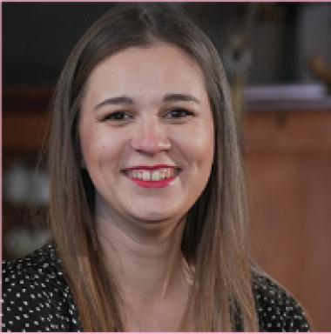 Léna Billerey ATER IUT Techniques de commercialisation - Université de Lorraine - Metz

Identifiants chercheurs

- IdHAL : lena-billerey
- ORCID : 0009-0003-6900-5491

Publications

Article dans une revue (3)

L’e‑EAS : une approche émergente ou un impensé de l’éducation à la sexualité?
Léna Billerey,Sophie Demonceaux,Olivier Galibert
Tic&société, 2026, 19 (1-2), ⟨10.4000/15rxf⟩
Article dans une revue
hal-05531125v1
Mélanie Bourdaa, Arnaud Alessandrin, Laurence Corroy, Aurélie Pourrez, Evelyne Barthouet et Maxime Duviau (dirs), Teen series
Léna Billerey
Questions de communication, 2025, 48, pp.654-661
Article dans une revue
hal-05421528v1
Justine Simon, #ChatonsMignons. Apprivoiser les enjeux de la culture numérique
Léna Billerey
Questions de communication, 2024, 46, pp.641-645. ⟨10.4000/12yh0⟩
Article dans une revue (compte-rendu de lecture)
hal-05138390v1

Communication dans un congrès (4)

Éducation à la sexualité en ligne : redéfinir les pratiques éducatives face aux nouvelles pratiques numériques
Léna Billerey
XXIVème Congrès de la SFSIC, Société française des sciences de l’information et de la communication, Jun 2025, Rennes, France
Communication dans un congrès
hal-05138363v1
Quand l’éducation entre pairs s’impose : Recomposition des expertises et fragilité des dispositifs d’EAS face aux savoirs numériques adolescents
Léna Billerey
Colloque “Nouvelles agentivités” et pratiques infocommunicationnelles en santé, Oct 2025, Grenoble, France
Communication dans un congrès
hal-05421559v1
L'éducation à la vie affective et sexuelle en France : entre obligations légales et défis pour l'institution scolaire
Léna Billerey
Doctorales de la SFSIC, Société française des sciences de l’information et de la communication; CREM, Jun 2024, Nancy, France
Communication dans un congrès
hal-04645406v1
Éducation à la sexualité au collège et au lycée : Retour sur une enquête de terrain
Léna Billerey
Séminaire Sexteens, Crem, Centre de recherche sur les médiations; MSHL, Maison des Sciences sociales et des Humanités Lorraine, Oct 2024, Nancy, France
Communication dans un congrès
hal-05312286v1

Chapitre d'ouvrage (1)

Influenceuses sexo sur Instagram, nouvelles figures de l'expertise
Sophie Demonceaux,Léna Billerey
EUD. La communication au coeur des dynamiques de l'expertise, pp.91-103, 2024, 978-2-36441-522-5
Chapitre d'ouvrage
hal-04645387v1

Thèse (1)

e-EAS : Approche info communicationnelle de l’éducation à la sexualité à l’ère numérique dans les collèges et les lycées : entre tensions institutionnelles, sociales et générationnelles
Léna Billerey
Sciences de l'information et de la communication. Université Bourgogne Europe, 2025. Français. ⟨NNT : ⟩
Thèse
tel-05421613v1

